SZENT NORBERT NYOMÁBAN

Kétfordulós háziverseny
angol, német és francia nyelven
a 900 éves évfordulóra

- forduló: Fordítsatok le egyet a megadott idegen nyelvű szövegek közül! A fordítást Word formátumban Times New Roman betűtípusban, 12-es betűméretben, 1,5-ös sorközzel kérjük elküldeni
a Teams felületen a nyelvtanárotok számára
2021. január 15-éig

- forduló: Készítsétek el Szent Norbert önéletrajzát illusztrációkkal gazdagítva
PPT formátumban (8-10 dia) – természetesen angol/német/francia nyelven! A munkákat március 15-ig várjuk a Teamsben a nyelvtanárotok számára elküldve.

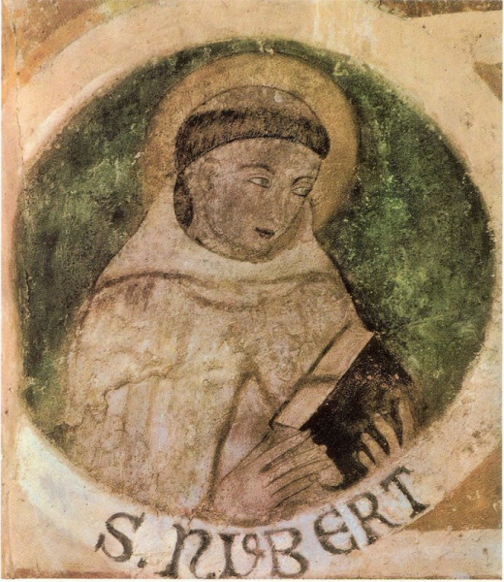

A legjobb fordítások, legötletesebb önéletrajzok elkészítőit díjazzuk!

SZÁMÍTUNK RÁD

NE HABOZZ, PRÓBÁLD MEG!

FORDÍTÁS angol-magyar

Bl. James Kern (October 20)
Francis Alexander Kern was born in Vienna on April 16, 1897. Already as a small boy he manifested a strong desire to become a priest. At age eleven the intellectually gifted Francis enrolled in the Minor Seminary in Hollabrunn where he liked to spend his free time in prayer before the Blessed Sacrament. He was fourteen years old when he made a vow of perpetual chastity. During WWI, shortly after completing his secondary studies in 1915, he enlisted as a volunteer in the army. Even as a soldier he continued his daily adoration before the Blessed Sacrament. On January 1, 1916, during the forty hours devotion in the church of St. Blase in Salzburg, he asked God to be allowed to suffer in union with His Son, Jesus Christ. His request was soon granted and he was sent to the Italian Front as a lieutenant. In September of 1916 a bullet pierced his lung and caused a wound from which he would never fully recover. He entered the seminary of the archdiocese of Vienna as a convalescent. About this time a sad event occurred in the Czech Republic. A group of Catholics separated themselves from Rome and founded the schismatic Czech National Church. Isidore Bogdan Zaradnik, a Norbertine canon of Strahov and a doctor of philosophy, also fell away and became a leader of the schism. In this capacity he came to Vienna to agitate against Rome. James was deeply shocked by all this and decided to offer himself in atonement for Isidore. Pope John Paul II would later say, “In this sad event, James Kern discovered his vocation. He desired to be the propitiatory sacrifice for this fallen-away religious. In a manner of speaking, James Kern entered the Norbertine abbey of Geras to replace him in the Order. And God accepted the gift of the ‘substitute’.”
On October 18, 1920, he received the white habit of St. Norbert and the religious name “James” (after the Norbertine martyr St. James Lacoupe). Having been put to the test by sufferings during his time in the army and from his war injury, James took religious life very seriously. His piety, however, was not always understood and appreciated by his confreres. James was a faithful and happy novice and professed his temporary vows in 1921. His abbot wrote of him that, “Consecrated to the Sacred Heart, he fosters the idea of reparation.” Through an indult given in view of his poor health, he was permitted to be ordained a priest already on July 23, 1922, and the great desire of his childhood was finally realized. Nevertheless, at his first Mass he said, “This Palm Sunday will be followed by Good Friday.” His sermons came from the heart and moved his listeners. Because of his weak health, his priestly ministry was limited to the abbey and the neighboring parishes. In 1923 some of his ribs had to be removed using only a local anesthetic, and his Way of the Cross began. He spent a few months in Meran to recuperate, but after returning to Geras his condition grew worse and he had to be very careful. His last sermon, preached on the occasion of the bishop’s jubilee, bore the title, “A man of the Church, loyal to the bishop.” Eventually he had to be taken again to the hospital where he suffered greatly because he refused to take painkillers. On October 20th, the day he was slated to make his solemn profession of vows in the Order, he underwent another surgery. Before the operation he said, “Tomorrow I will see the Mother of God and my Guardian Angel.” He asked that his white habit be prepared and everything made ready for Holy Communion, saying, “The last Communion should be as special and solemn as the first.” The hospital chaplain gave him the last Sacraments during the long surgery and blessed him for the final leg of his journey to the Heavenly Father. James Kern died on October 20, 1924, at the ringing of the Angelus bell at noon.
The faithful did not forget the “good Father James.” They came to his grave in Geras to pray and to ask for his intercession. Pope John Paul II beatified James Kern on June 21, 1998 at Vienna’s Heldenplatz (“Heroes’ Square”). Over one-hundred Norbertines joined the thousands of priests and faithful present for this celebration during which the Pope encouraged priests to follow this “hero of the Church” and remain faithful to their vocation. For information to the current canonization process Causae of the Order.
God, who gave Your priest Blessed James a zeal for perfection and the patience to cling to You alone in infirmities; grant, that strengthened by his intercession, we may go forth in the way of love rejoicing in the Spirit. We ask this through our Lord Jesus Christ, Your Son, Who lives and reigns with You in the unity of the Holy Spirit, one God forever and ever. Amen.

FORDÍTÁS angol-magyar 2. szöveg

Growing up; the passage of time
God of the ages,
you are the beginning of our journey
and our strength as we pause along the way.
Hold us by the hand as we grow,
show us where to seek you,
and guide our steps that we may find you.
Give us devoted hearts that we may love you,
and your peace when we reach our journey's end.

FORDÍTÁS német-magyar 1. szöveg

Psalmen und Gebete – wie mit Gott reden?
Beten ist mehr als ein paar Worte aufsagen. Manchmal ist Beten schweigen, manchmal ist es wie ein Gespräch mit einem guten Freund, dem ich alles sagen kann. Gott gegenüber brauche ich mich nicht zu verstellen. Er kennt mich, versteht mich und ist ein kritischer Begleiter. Aber nicht immer fallen mir die richtigen Worte ein. Da kann ich dankbar sein, dass es geschriebene Gebete gibt. Die Psalmen zum Beispiel sind regelrechte Gebetshits. Und das schon seit fast 3000 Jahren.
In der Bibel gibt es ein ganzes Buch mit Psalmen. Genau 150 sind darin aufgeschrieben. Oft wird König David als Verfasser genannt, aber so sicher ist das nicht. »Psalm« ist hebräisch und heißt eigentlich »Lied«. In diesen Liedern, die zu den schönsten Gebeten der Welt gehören, wird in einer sehr deutlichen Sprache zu Gott gesprochen. Der ganze Lebensweg wird in den Psalmen vor Gott gebracht. Von Angst und Furcht ist ebenso die Rede wie von Mut und Stärke. Von Hass und Neid wird gesungen und von Liebe und Freude. Es gibt Psalmen, die Gott loben, und es gibt Psalmen, die Gott anklagen und fragen, warum er so viel Leid auf der Welt zulässt.
Im Stundengebet, das viele Menschen rund um den Globus Tag für Tag beten, stehen viele Psalmen. So wurden und werden die Psalmen durch alle Zeiten hindurch von Milliarden von Menschen gebetet. Wahrscheinlich, weil diese Gebete sehr ehrlich mit Gott sind, in dem sie von allen Erfahrungen sprechen, die ein Mensch im Leben machen kann.
Albino Luciani, der spätere Papst Johannes Paul I. sagte über das Beten: »Beten bedeutet mit dem Herrn sprechen, nicht nur über den Himmel oder über die Seele, sondern mit Jesus über alles plaudern, wie man es mit einem Freund tut. Man kann mit ihm reden über den Vater oder über die Mutter, von der Arbeit oder vom Spiel. Er ist uns nicht fern, sondern ganz nahe. Er hört uns zu und ist sehr froh, wenn wir mit ihm sprechen. Man betet nicht nur in der Kirche, sondern überall und immer. Wir können uns einen Augenblick konzentrieren, um Jesus zu grüßen, ihm zu danken oder ihn um Verzeihung zu bitten, ohne dass irgendjemand es merkt.«

FORDÍTÁS német-magyar 2. szöveg

Lass uns ...
Wir schenken dir, Herr,
diesen beginnenden Tag.
Lass uns denen helfen, die zu uns kommen,
denn du bist es, der kommt.
Lass uns eins sein mit allen Brüdern und Schwestern,
die hinausgehen, dein Halleluja zu leben.
Lass uns zart, liebevoll, offen sein und bereit,
jede Form deines Willens anzunehmen.
Lass uns lachend im Leben stehen,
denn du bist das Leben.
Lass uns Vertrauen schenken
in die Erde und in den Himmel.
Lass uns alles ablegen, was nicht DU bist
und deine Kinder, die Menschen.
Lass unsere Liebe klar sein durch die Gnade des Vaters,
des Sohnes und des Heiligen Geistes. Amen.
Morgengebet der Kleinen Schwestern und Brüder Jesu

FORDÍTÁS francia-magyar 1. szöveg
Saint Norbert

Saint Norbert, né en 1080, à Xanten, près de Cologne, fut élevé à la cour de l’empereur. Un Jour qu’il allait à cheval accompagné d’un serviteur, il est assailli par un ouragan. Comme saint Paul, sur le chemin de Damas, il entend une voix qui l’appelle au service de l’Église. La foudre en même temps éclate et le renverse par terre. Quand il se relève, c’est avec le désir de se consacrer à Dieu. Initié aux saints Ordres, il se donna tout entier à la prédication de la parole de Dieu. Puis, guidé par l’Esprit-Saint qui continue au cours des siècles à sanctifier l’Église, il se choisit une retraite dans un lieu désert, appelé Prémontré, non loin de Soissons, et y institua l’Ordre qui porte ce nom.
À la mort de ce saint Fondateur, cette famille nouvelle comptait à cet endroit seul plus de mille chanoines réguliers. Saint Norbert participa à la plénitude du sacerdoce du Christ en étant sacré Archevêque de Magdebourg. Il aida le Pape Innocent II à triompher de l’antipape Anaclet et fut l’ami de saint Bernard. Après avoir pleinement mis en valeur les talents que Dieu lui avait confiés pour la direction de sa famille religieuse et de son diocèse, « cet homme de Dieu, dit le Bréviaire, plein de l’Esprit-Saint et chargé de mérites, s’endormit dans le Seigneur l’an du salut 1134 ».

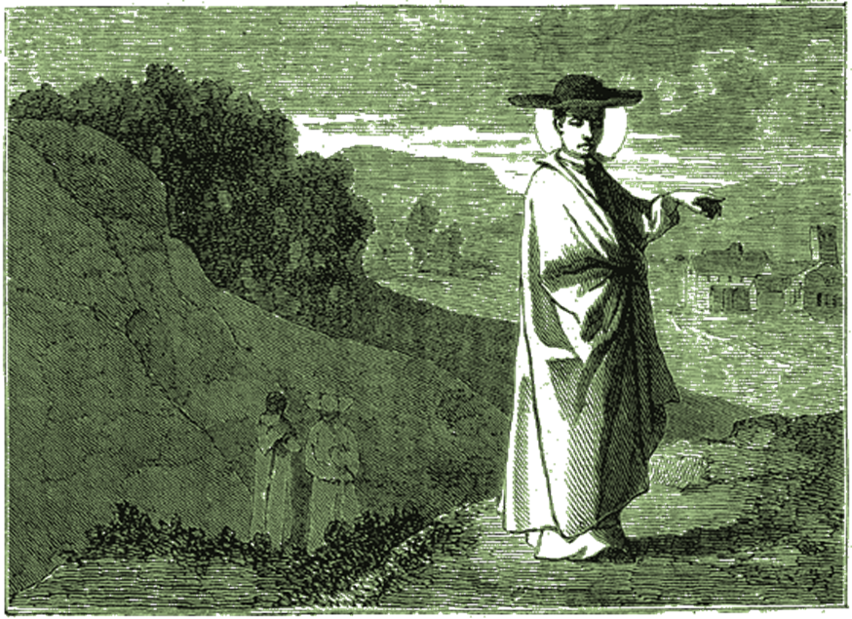
. Saint Norbert, archevêque de Magdebourg, fondateur de l'Ordre des Prémontrés (1080 - 1134).

FORDÍTÁS francia-magyar 2. szöveg
Notre Père S. Norbert, priez pour nous!
Ô Dieu, qui avez fait du Bienheureux Norbert, un saint confesseur et évêque, ainsi qu'un excellent prédicateur de votre Parole, et qui avez enrichi l'Église par son intermédiaire, nous vous demandons que par son intercession, nous puissions mettre en pratique ce qu'il nous a enseignés, tant dans les actes que dans les paroles. Éveillez, ô Dieu, dans l'Église l'Esprit dont notre Père saint Norbert était animé, afin que, remplis du même Esprit, nous puissions aimer ce qu'il a aimé et vivre ce qu'il a enseigné. Ô Dieu, accordez-nous d'être des serviteurs constants dans la foi et le service de nos frères, pour que, enracinés dans la divine charité, nous ne succombions à aucune tentation. Par Jésus, le Christ, notre Seigneur.

